**แบบรายงาน**

**รายงานการวิเคราะห์ผลการประเมินคุณธรรมและความโปร่งใสในการดำเนินงานของหน่วยงานภาครัฐ**

**ประจำปีงบประมาณ พ.ศ. 2567**





**องค์การบริหารส่วนตำบลสำโรง**

**อำเภอพลับพลาชัย จังหวัดบุรีรัมย์**

**การประเมินคุณธรรมและความโปร่งใสในการดำเนินงาน ของหน่วยงานภาครัฐ (ITA) ประจำปีงบประมาณ พ.ศ. 2567**

*********************

**หลักการประเมิน**

แนวคิด “Open to Transparency” ซึ่งเป็นหลักการพื้นฐานสำคัญของการประเมิน ITA ที่มาจาก “เปิด” 2 ประการ คือ “เปิดเผยข้อมูล” ของหน่วยงานภาครัฐเพื่อให้สาธารณชนได้ทราบและสามารถตรวจสอบการดำเนินงานได้ และ “เปิดโอกาส” ให้ผู้มีส่วนได้ส่วนเสียของหน่วยงานภาครัฐ ทั้งเจ้าหน้าที่ภายในหน่วยงานและประชาชนผู้รับบริการหรือติดต่อกับหน่วยงานภาครัฐได้เข้ามามีส่วนร่วมประเมินหรือแสดงความคิดเห็นต่อหน่วยงานภาครัฐผ่านการประเมิน ITA ซึ่งการ “เปิด” ทั้ง 2 ประการข้างต้นนั้นจะช่วยส่งเสริมให้หน่วยงานภาครัฐมีความโปร่งใสและนำไปสู่การต่อต้านการทุจริตและประพฤติมิชอบของทุกภาคส่วน

ทั้งนี้ การประเมิน ITA ประจำปีงบประมาณ พ.ศ.2567 ไม่ได้มุ่งเน้นให้หน่วยงานที่เข้ารับการประเมินปฏิบัติเพียงเพื่อให้ได้รับผลการประเมินที่สูงขึ้นเพียงเท่านั้น แต่มุ่งหวังให้หน่วยงานภาครัฐได้มีการปรับปรุงพัฒนาตนเองในด้านคุณธรรมและความโปร่งใสเพื่อให้เกิดธรรมาภิบาลในหน่วยงานภาครัฐ มีการดำเนินงานที่มุ่งให้เกิดประโยชน์ต่อประชาชนและส่วนรวมเป็นสำคัญ และลดโอกาสที่จะเกิดการทุจริตและประพฤติมิชอบในหน่วยงานภาครัฐ ส่งผลให้หน่วยงานภาครัฐบรรลุตามเป้าหมาย มีผลการประเมินผ่านเกณฑ์ (85 คะแนนขึ้นไป) ไม่น้อยกว่าร้อยละ 80 ตามที่กำหนดไว้ในแผนแม่บทภายใต้ยุทธศาสตร์ชาติประเด็นที่ 21 การต่อต้านการทุจริตและประพฤติมิชอบ (พ.ศ.2561-2580) ต่อไป

**เครื่องมือในการประเมิน**

เครื่องมือในการประเมินประกอบด้วย 3 เครื่องมือ ดังนี้

1. แบบวัดการรับรู้ของผู้มีส่วนได้ส่วนเสียภายใน (Internal Integrity and Transparency Assessment : IIT)

เป็นแบบวัดที่ให้ผู้ตอบเลือกตัวเลือกคำตอบตามการรับรู้ของตนเอง โดยมีวัตถุประสงค์เพื่อเก็บข้อมูลจากผู้มีส่วนได้ส่วนเสียภายใน โดยเป็นการประเมินระดับการรับรู้ของผู้มีส่วนได้ส่วนเสียภายในที่มีต่อหน่วยงานตนเองใน 5 ตัวชี้วัด ได้แก่ ตัวชี้วัดการปฏิบัติหน้าที่ ตัวชี้วัดการใช้งบประมาณ ตัวชี้วัดการใช้อำนาจ ตัวชี้วัดการใช้ทรัพย์สินของราชการ และตัวชี้วัดการแก้ไขปัญหาการทุจริต

2. แบบวัดการรับรู้ของผู้มีส่วนได้ส่วนเสียภายนอก (External Integrity and Transparency Assessment : EIT)

เป็นแบบวัดที่ให้ผู้ตอบเลือกตัวเลือกคำตอบตามการรับรู้ของตนเองโดยมีวัตถุประสงค์เพื่อเก็บข้อมูลจากผู้มีส่วนได้ส่วนเสียภายนอก โดยเป็นการประเมินระดับการรับรู้ของผู้มีส่วนได้ส่วนเสียภายนอกที่มีต่อหน่วยงานที่ประเมิน ใน 3 ตัวชี้วัด ได้แก่ ตัวชี้วัดคุณภาพการดำเนินงาน ตัวชี้วัดประสิทธิภาพการสื่อสาร และตัวชี้วัดการปรับปรุงระบบการทำงาน

3. แบบตรวจการเปิดเผยสาธารณะ (Open Data Integrity and Transparency Assessment : OIT)

เป็นแบบวัดที่ให้ผู้ตอบเลือกตอบมีหรือไม่มีการเปิดเผยข้อมูล พร้อมทั้งระบุURL เพื่อเชื่อมโยงไปสู่แหล่งที่อยู่ของการเปิดเผยข้อมูล และระบุคำอธิบายเพิ่มเติมประกอบคำตอบโดยมีวัตถุประสงค์เพื่อเก็บข้อมูลจากเว็บไซต์ของหน่วยงาน โดยเป็นการประเมินระดับการเปิดเผยข้อมูลต่อสาธารณะของหน่วยงานเพื่อให้ประชาชน

-2-

สามารถเข้าถึงข้อมูลในเว็บไซต์หลักของหน่วยงานได้ ใน 2 ตัวชี้วัด ได้แก่ ตัวชี้วัดการเปิดเผยข้อมูล (ประกอบด้วย 5 ตัวชี้วัดย่อย ได้แก่ ข้อมูลพื้นฐานการบริหารงาน การบริหารเงินงบประมาณการบริหารและพัฒนาทรัพยากรบุคคล และการส่งเสริมความโปร่งใส) และตัวชี้วัดการป้องกันการทุจริต (ประกอบด้วย 2 ตัวชี้วัดย่อย ได้แก่การดำเนินการเพื่อป้องกันการทุจริต และมาตรการภายในเพื่อป้องกันการทุจริต)

**หลักเกณฑ์การประเมินผล**

1. การประมวลผลคะแนน

การประมวลผลคะแนน มีขั้นตอนการประมวลผลคะแนนตามลำดับ ดังนี้

|  |  |  |  |  |
| --- | --- | --- | --- | --- |
| **คะแนน** | **แบบวัดIIT** | **แบบวัดEIT (1)** | **แบบวัดEIT (2)** | **แบบวัด OIT** |
| คะแนนคำถาม | คะแนนเฉลี่ยของข้อคำถามจากผู้ตอบทุกคน | คะแนนเฉลี่ยของข้อคำถามจากผู้ตอบทุกคน | คะแนนเฉลี่ยของข้อคำถามจากผู้ตอบทุกคน | คะแนนของคำถาม |
| คะแนนตัวชี้วัดย่อย | - | - | - | คะแนนเฉลี่ยของทุกข้อคำถามในตัวชี้วัดย่อย |
| คะแนนตัวชี้วัด | คะแนนเฉลี่ยของทุกข้อคำถามในตัวชี้วัด | คะแนนเฉลี่ยของทุกข้อคำถามในตัวชี้วัด | คะแนนเฉลี่ยของข้อคำถามในตัวชี้วัด | คะแนนเฉลี่ยของทุกตัวชี้วัดย่อยในตัวชี้วัด |
| คะแนนแบบวัด | คะแนนเฉลี่ยของทุกตัวชี้วัดในแบบวัด IIT | คะแนนเฉลี่ยของทุกตัวชี้วัดในแบบวัด EIT (1) | คะแนนเฉลี่ยของทุกตัวชี้วัดในแบบวัด EIT (2) | คะแนนเฉลี่ยของทุกตัวชี้วัดในแบบวัด OIT |
| น้ำหนักแบบวัด | ร้อยละ 30 | ร้อยละ 15 | ร้อยละ 15 | ร้อยละ 40 |
| **คะแนนรวม** | **ผลรวมของคะแนนแบบวัดที่ถ่วงน้ำหนัก** | | | |

2. คะแนนและระดับผลการประเมิน

ผลการประเมินจะมี 2 ลักษณะ คือ ค่าคะแนน โดยมีคะแนนเต็ม 100 คะแนน และระดับผลการประเมิน (Rating Score) โดยจำแนกออกเป็น 5 ระดับ ดังนี้

|  |  |
| --- | --- |
| **คะแนน** | **ระดับผลการประเมิน** |
| 96-100 | ผ่านดีเยี่ยม |
| 91-95 | ผ่านดี |
| 85-90 | ผ่าน |
| 70-84 | ต้องปรับปรุง |
| 0-69 | ต้องปรับปรุงโดยด่วน |

3. ผลการประเมินตามเป้าหมาย

แผนแม่บทภายใต้ยุทธศาสตร์ชาติ ประเด็นที่ 21 การต่อต้านการทุจริตและประพฤติมิชอบ (พ.ศ.2561 - 2580) ในระยะที่สองของแผนแม่บทฯ (พ.ศ.2566 - 2570) ได้กำหนดค่าเป้าหมายของตัวชี้วัดให้หน่วยงานภาครัฐที่มีผลการประเมิน ITA ผ่านเกณฑ์ (85 คะแนน) มีสัดส่วนไม่น้อยกว่าร้อยละ 100

-3-

ผลการประเมินคุณธรรมและความโปร่งใสในการดำเนินงานของหน่วยงานภาครัฐ (ITA) ประจำปีงบประมาณ พ.ศ.2567 ขององค์การบริหารส่วนตำบลสำโรง

คะแนนภาพรวมหน่วยงาน อปท องค์การบริหารส่วนตำบลสำโรง : 59.26 คะแนน ระดับผลการประเมิน ต้องปรับปรุงโดยด่วน

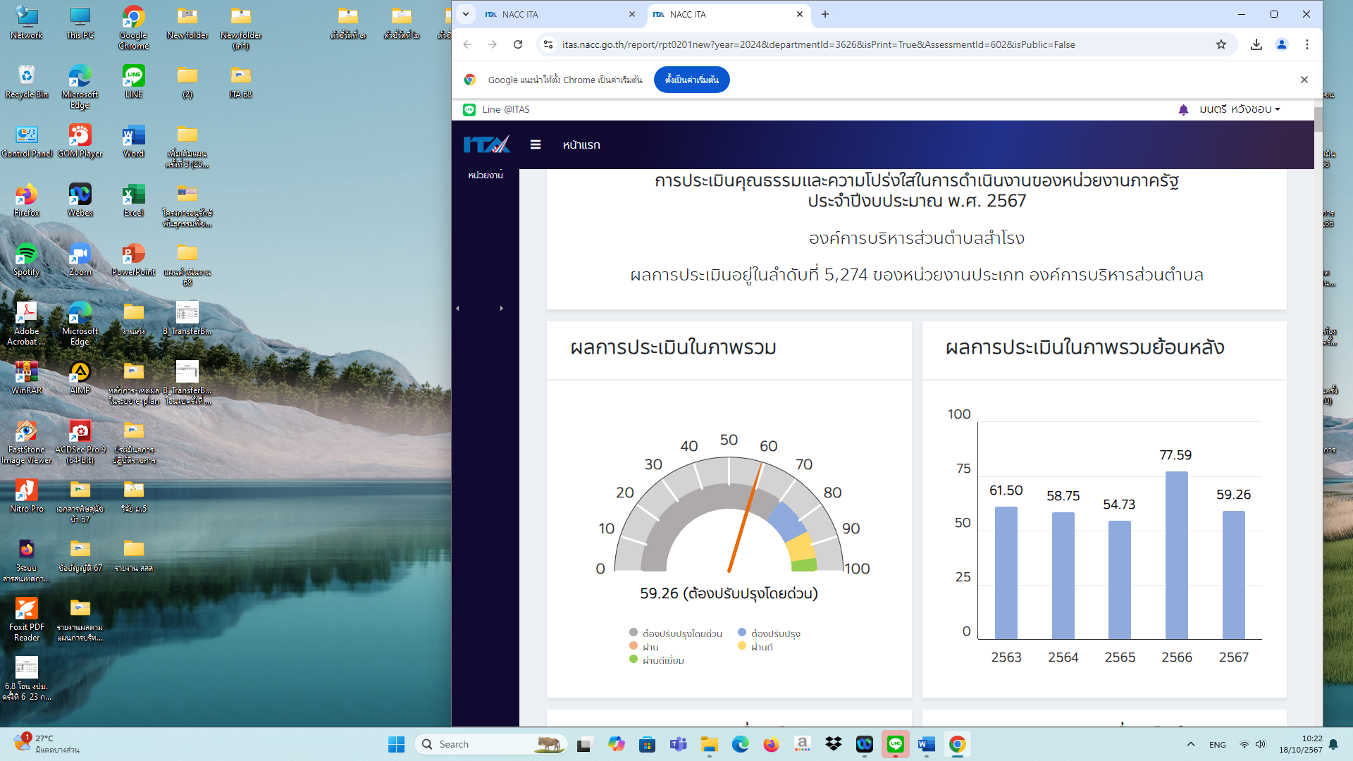

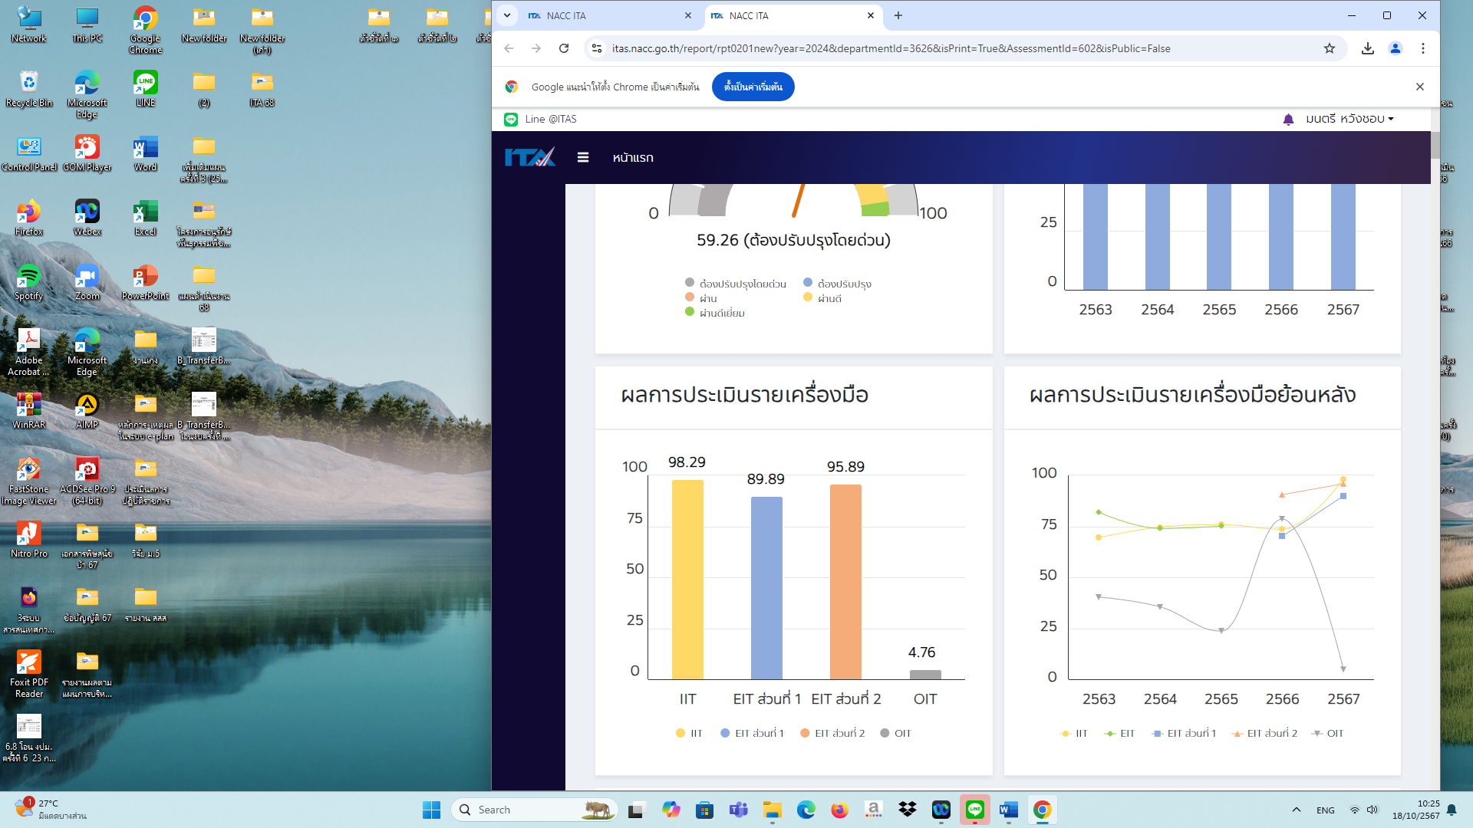

-4-

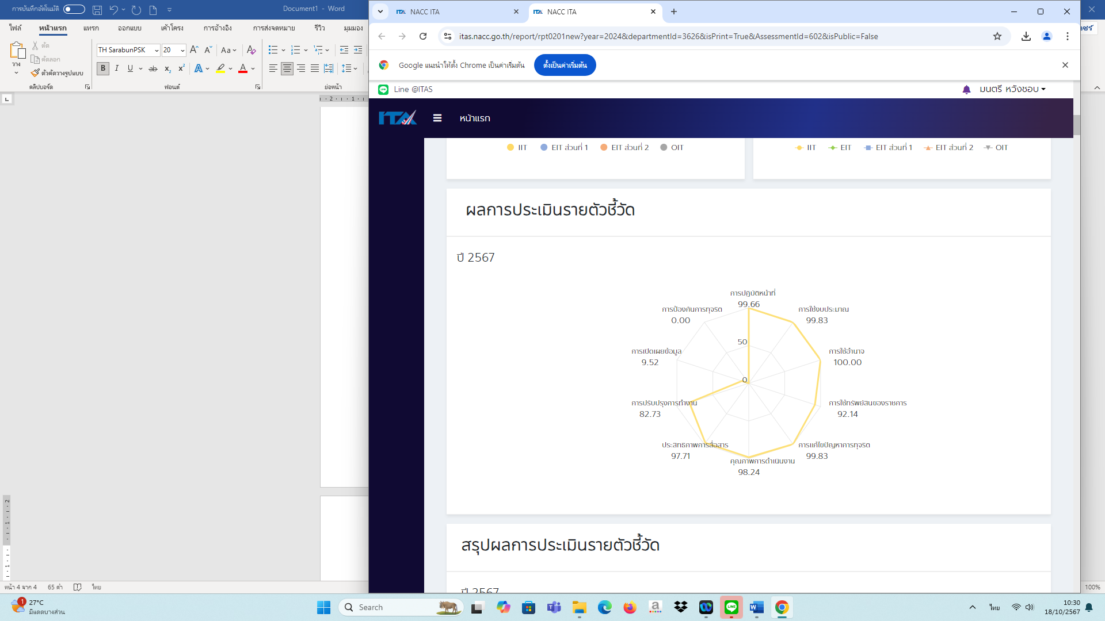

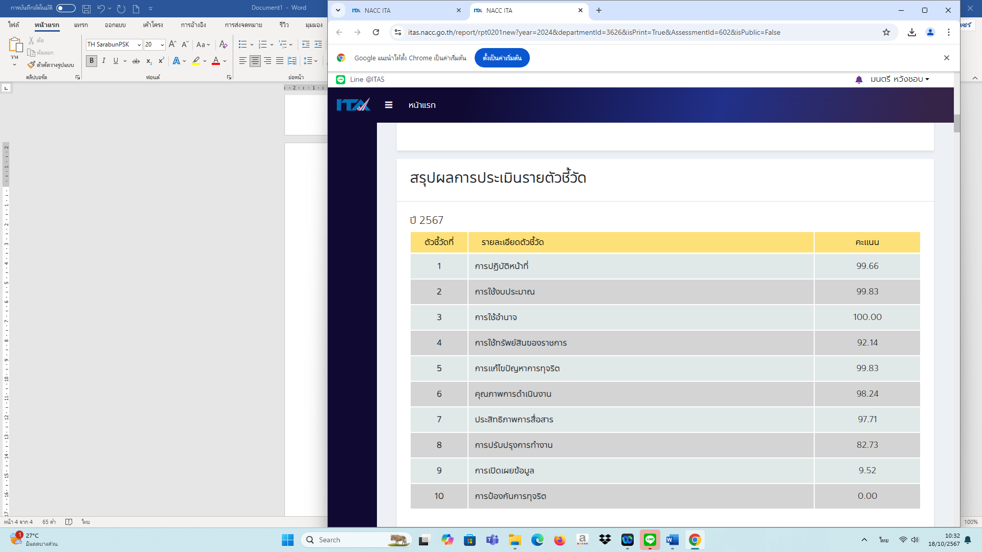

-5-

**1. การวิเคราะห์ผลการประเมิน**

1) องค์การบริหารส่วนตำบลสำโรง ได้รับผลการประเมินอยู่ในระดับ **ต้องปรับปรุงโดยด่วน** (59.26 คะแนน) ซึ่งลดลง จากปีงบประมาณ พ.ศ.2566 ที่ได้รับผลการประเมินอยู่ในระดับ ต้องปรับปรุง (77.59 คะแนน) คิดเป็นร้อยละ 18.00 คะแนน

2) สรุปผลการประเมินประจำปีงบประมาณ พ.ศ. 2566 (เทียบกับปีงบประมาณ พ.ศ. 2565) ดังนี้

|  |  |  |  |  |
| --- | --- | --- | --- | --- |
| **เครื่องมือ** | **ตัวชี้วัด** | **2566** | **2567** | **การเปลี่ยนแปลง** |
| **IIT** | 1. การปฏิบัติหน้าที่ | 85.72 | 99.66 | เพิ่มขึ้น |
| 2. การใช้งบประมาณ | 71.15 | 99.83 | เพิ่มขึ้น |
| 3. การใช้อำนาจ | 74.77 | 100.00 | เพิ่มขึ้น |
| 4. การใช้ทรัพย์สินของราชการ | 67.94 | 92.14 | เพิ่มขึ้น |
| 5. การแก้ไขปัญหาการทุจริต | 68.48 | 99.83 | เพิ่มขึ้น |
| **EIT** | 6. คุณภาพการดำเนินงาน | 82.17 | 98.24 | เพิ่มขึ้น |
| 7. ประสิทธิภาพการสื่อสาร | 82.77 | 97.71 | เพิ่มขึ้น |
| 8. การปรับปรุงระบบการทำงาน | 76.08 | 82.73 | เพิ่มขึ้น |
| **OIT** | 9. การเปิดเผยข้อมูล | 77.00 | 9.52 | ลดลง |
| 10. การป้องกันการทุจริต | 80.00 | 00.00 | ลดลง |
|  | **คะแนนเฉลี่ย** | **77.59** | **59.26** |  |
|  | **ระดับการประเมิน** | **ต้องปรับปรุง** | **ต้องปรับปรุงโดยด่วน** |  |

คะแนนสูงสุด 100.00

คะแนนต่ำสุด 00.00

3) จุดแข็ง : ตัวชี้วัดที่ได้รับผลการประเมินมากที่สุด คือ ....การใช้อำนาจ......

3.1 ตัวชี้วัดที่ 3 การใช้อำนาจ

4) จุดแข็ง : ตัวชี้วัดที่ได้รับผลการประเมินเพิ่มขึ้น และได้รับคะแนนมากกว่า 80 คะแนน คือ

4.1 ตัวชี้วัดที่ 1 การปฏิบัติหน้าที่

4.2 ตัวชี้วัดที่ 2 การใช้งบประมาณ

4.3 ตัวชี้วัดที่ 3 การใช้อำนาจ

4.1 ตัวชี้วัดที่ 4 การใช้ทรัพย์สินของทางราชการ

4.2 ตัวชี้วัดที่ 5 การแก้ไขปัญหาการทุจริต

4.3 ตัวชี้วัดที่ 6 คุณภาพการดำเนินงาน

4.2 ตัวชี้วัดที่ 7 ประสิทธิภาพการสื่อสาร

4.3 ตัวชี้วัดที่ 8 การปรับปรุงระบบการทำงาน

-6-

5) จุดอ่อน : ตัวชี้วัดที่ได้รับผลการประเมินเพิ่มขึ้น แต่มีค่าคะแนนน้อยกว่า 80 คะแนน คือ -

6) จุดอ่อน : ตัวชี้วัดที่ได้รับผลการประเมินลดลง คือ

6.1 ตัวชี้วัดที่ 9 การเปิดเผยข้อมูล

6.2 ตัวชี้วัดที่ 10 การป้องกันการทุจริต

**2. ประเด็นที่ควรพัฒนา**

|  |  |  |
| --- | --- | --- |
| ตัวชี้วัด | ประเด็นการประเมิน | ประเด็นที่ควรพัฒนา |
| ตัวชี้วัดที่ 8 การปรับปรุงระบบการทำงาน | E8 หน่วยงานที่ท่านติดต่อมีช่องทางรับฟังคำติชมหรือความคิดเห็นเกี่ยวกับการปรับปรุงระบบการทำงาน/การให้บริการ หรือไม่ | 1 แสดงช่องทางที่บุคคลภายนอกสามารถแจ้งเรื่องเกี่ยวกับการทำงานและปฏิบัติงานของเจ้าหน้าที่ของหน่วยงานผ่านทางช่องทางออนไลน์ โดยแยกต่างหากจากช่องทางทั่วไป เพื่อเป็นการคุ้มครองข้อมูลของผู้แจ้งเบาะแสและเพื่อให้สอดคล้องกับแนวปฏิบัติตาม |

**3. ประเด็นที่ควรปรับปรุงแก้ไข**

|  |  |  |
| --- | --- | --- |
| ตัวชี้วัด | ประเด็นการประเมิน | ประเด็นที่ควรพัฒนา |
| ตัวชี้วัดที่ 9 การเปิดเผยข้อมูล | 9.1 ข้อมูลพื้นฐาน  9.2 การบริหารงานและงบประมาณ  9.3 การจัดซื้อจัดจ้าง  9.4 การบริหารและพัฒนาทรัพยากรบุคคล  9.5 การส่งเสริมความโปร่งใส | 1. ข้อมูลพื้นฐาน ได้แก่ ข้อมูลพื้นฐานการประชาสัมพันธ์ และการปฏิสัมพันธ์ข้อมูล 2. การบริหารงานและงบประมาณ ได้แก่ แผนการดำเนินงานและงบประมาณการปฏิบัติงานและการให้บริการ และการติดต่อประสานงาน 3. การจัดซื้อจัดจ้าง ได้แก่ การจัดซื้อจัดจ้างหรือการจัดหาพัสดุ 4. การบริหารจริยธรรม 5. การส่งเสริมความโปร่งใส ได้แก่ การจัดการเรื่องร้องเรียนการทุจริตและประพฤติมิชอบ และการเปิดโอกาสให้เกิดการมีส่วนร่วม ซึ่งเป็นการเปิดเผยข้อมูลประเด็นข้างต้น แสดงถึงความโปร่งใสในการบริหารงานและการดำเนินงานของหน่วยงาน |
| ตัวชี้วัดที่ 10 การป้องกันการทุจริต | 10.1 การดำเนินการเพื่อป้องกันการทุจริตในประเด็นสินบน 10.2 การส่งเสริมคุณธรรมและความโปร่งใส | 1. การดำเนินการเพื่อป้องกันการทุจริตในประเด็นสินบน ได้แก่ นโยบาย No Gift Policy และการประเมินความเสี่ยงเพื่อป้องกันการทุจริต 2. การส่งเสริมคุณธรรมและความโปร่งใส ได้แก่แผนป้องกันการทุจริตและมาตรฐานการส่งเสริมคุณธรรมและความโปร่งใสภายในหน่วยงาน ซึ่งเป็นการเผยแพร่ข้อมูลในประเด็นดังกล่าวฯ |

-8-

**มาตรการส่งเสริมคุณธรรมและความโปร่งใสของ องค์การบริหารส่วนตำบลสำโรง ประจำปีงบประมาณ พ.ศ. 2567**

|  |  |  |  |  |
| --- | --- | --- | --- | --- |
| **ตัวชี้วัด** | **ประเด็นการประเมิน** | **มาตรการ/กิจกรรม** | **สรุปการดำเนินการตามมาตรการ** | **ผลลัพธ์หรือความสำเร็จ** |
| ตัวชี้วัดที่ 9 การเปิดเผยข้อมูล | (1) ข้อมูลพื้นฐาน (2) การบริหารงานและงบประมาณ (3) การจัดซื้อจัดจ้าง (4) การบริหารและพัฒนาทรัพยากรบุคคล (5) การส่งเสริมความโปร่งใส | (1) การดำเนินการประกาศข้อมูลพื้นฐานการประชาสัมพันธ์โครงสร้างของหน่วยงานให้ครอบคลุม  (2) การบริหารงานและงบประมาณ แผนการดำเนินงาน และงบประมาณการปฏิบัติงานและการให้บริการ และการติดต่อประสานงาน  (3) การจัดซื้อจัดจ้างหรือการจัดหาพัสดุ  (4) มีประกาศหลักเกณฑ์การบริหารงานบุคคลให้ครอบคลุมและกำหนดระยะเวลาที่ชัดเจน  (5) การจัดการเรื่องร้องเรียนการทุจริตและประพฤติมิชอบ และการเปิดโอกาสให้เกิดการมีส่วนร่วม ซึ่งเป็นการเปิดเผยข้อมูลประเด็นข้างต้น แสดงถึงความโปร่งใสในการบริหารงานและการดำเนินงานของหน่วยงาน | หน่วยงานที่รับผิดชอบตัวชี้วัดการเปิดเผยข้อมูลสาธารณะ(OIT) สามารถดำเนินการได้ครบถ้วนและแต่ไม่สามารถแนบไฟล์ได้ทันภายในกำหนดระยะเวลาการประเมิน | ผลการประเมินคุณธรรมและความโปร่งใสในการดำเนินงานของหน่วยงานภาครัฐ (ITA) ขององค์การบริหารส่วนตำบลสำโรง ประจำปีงบประมาณ 2567 ในส่วนของเครื่องมือ OIT ตัวชี้วัดที่ 9 การเปิดเผยข้อมูลปรากฎว่าองค์การบริหารส่วนตำบลสำโรง ได้คะแนน 9.52 |
| ตัวชี้วัดที่ 10 การป้องกันการทุจริต | (1) การดำเนินการเพื่อป้องกันการทุจริตในประเด็นสินบน  (2) การส่งเสริมคุณธรรมและความโปร่งใส | (1) การดำเนินการเพื่อป้องกันการทุจริตในประเด็นสินบน ได้แก่ นโยบาย No Gift Policy และการประเมินความเสี่ยงเพื่อป้องกันการทุจริต (2) การส่งเสริมคุณธรรมและความโปร่งใส ได้แก่แผนป้องกันการทุจริตและมาตรฐานการส่งเสริมคุณธรรมและความโปร่งใสภายในหน่วยงาน ซึ่งเป็นการเผยแพร่ข้อมูลในประเด็นข้างต้น | หน่วยงานมีการดำเนินการได้ครบถ้วนและแต่ไม่สามารถแนบไฟล์ได้ทันภายในกำหนดระยะเวลาการประเมิน | ผลการประเมินคุณธรรมและความโปร่งใสในการดำเนินงานของหน่วยงานภาครัฐ (ITA) ขององค์การบริหารส่วนตำบลสำโรง ประจำปีงบประมาณ 2567 ในส่วนของเครื่องมือ OIT ตัวชี้วัดที่ 10 การป้องกันการทุจริต ปรากฎว่าองค์การบริหารส่วนตำบลสำโรง ได้คะแนน 0.00 |

**จากการวิเคราะห์ผลการประเมินคุณธรรมและความโปร่งใสในการดำเนินงาน ประจำปีงบประมาณ พ.ศ. 2567 นำมาสู่ข้อเสนอแนะในการกำหนดมาตรการในการส่งเสริมคุณธรรมและความโปร่งใสภายในหน่วยงานของ องค์การบริหารส่วนตำบลสำโรง ดังนี้**

|  |  |  |  |
| --- | --- | --- | --- |
| **มาตรการ** | **ขั้นตอนหรือวิธีการ** | **ผู้รับผิดชอบ** | **สรุปการกำกับติดตาม** |
| (1) มีแนวทางปฏิบัติเกี่ยวกับการใช้ทรัพย์สินของราชการที่ถูกต้อง | จัดทำแนวทางปฏิบัติเกี่ยวกับการใช้ทรัพย์สินของราชการที่ถูกต้อง | สำนักปลัด/กองคลัง | รายงานความก้าว หน้าและสรุปผล ณ สิ้นปีงบประมาณ 2567 |
| (2) ให้ความรู้เกี่ยวกับการป้องกันผลประโยชน์ทับซ้อน | ฝึกอบรมหรือประชุมพนักงานหน่วยงานเพื่อให้ความรู้เกี่ยวกับผลประโยชน์ ทับซ้อน | สำนักปลัด |
| (3) ให้ความรู้เรื่องการประเมินคุณธรรมและความโปร่งใสในการดำเนินงานของหน่วยงานภาครัฐ | รณรงค์ให้ความรู้เรื่องการประเมินคุณธรรมและความโปร่งใสในการดาเนินงานของหน่วยงานภาครัฐ ผ่านสื่อสังคมออนไลน์หรือสื่อสารสนเทศของหน่วยงาน | สำนักปลัด |
| (4) การจัดทำประกาศ ข้อปฏิบัติในการขอยืมทรัพย์สินของทางราชการไปใช้ในการปฏิบัติงาน | มีการจัดทำประกาศข้อปฏิบัติในการขอยืมทรัพย์สินของทางราชการไปใช้ในการปฏิบัติงาน ให้บุคคลภายในและภายนอกหน่วยงานทราบให้ชัดเจน | สำนักปลัด /กองคลัง |
| 5) การเปิดเผยข้อมูล ข้อเท็จจริงแก่ผู้มาใช้บริการอย่างถูกต้อง ตรงไปตรงมา และมีแนวทางในการให้ผู้มาติดต่ออย่างโปร่งใส | จัดทำประกาศไม่เรียกร้องประโยชน์อื่นใดในการปฏิบัติหน้าที่ และมีการจัดทำประกาศไม่เรียกรับผลประโยชน์หรือทรัพย์สินใดๆ | สำนักปลัด |
| 6) การตรวจสอบและต่ออายุเว็บไซต์ให้ทันกำหนดเวลา พร้อมที่จะเผยแพร่ข้อมูลให้ประชาชนทราบ | ตรวจสอบ และปรับปรุงเว็บไซต์ของหน่วยงานให้เป็นปัจจุบัน | สำนักปลัด |
| 7) เปิดโอกาสให้ผู้รับบริการ หรือผู้มีส่วนได้ส่วนเสียเข้ามามีส่วนร่วมในการปรับปรุงการดำเนินงาน | ประชาสัมพันธ์ช่องทางการร้องเรียน การให้ข้อเสนอแนะเพื่อให้บุคลากรและสาธารณชนรับทราบ | สำนักปลัด |
| 8) มีการมอบหมายงาน การปฏิบัติงาน รวมถึงการประเมินผลการปฏิบัติงานตามระดับคุณภาพของงาน โดยไม่เลือกปฏิบัติ | (1) สร้างความเข้าใจร่วมกันเกี่ยวกับเกณฑ์การประเมินและการทำงาน  (2) ผู้บริหารเน้นย้ำในที่ประชุมเรื่องความเป็นธรรมในการประเมิน เพื่อเพิ่มความตระหนักให้กับหัวหน้างาน | สำนักปลัด /กองคลัง  กองช่าง |